
Routify
Rutas claras, entregas seguras.

Integrantes: Lara Caron, Ignacio Fernandez y Facundo Flores
Proyecto escolar de desarrollo de software

Índice
1. Introducción
1.1. Presentación general del proyecto
1.2. Contexto y problema
1.3. Objetivos
2. Arquitectura general
3. Aspectos técnicos
3.1. Backend — Tecnologías utilizadas
3.2. Backend — Qué se hizo
3.3. Estructura de cada proyecto del backend
3.4. Frontend — Tecnologías utilizadas
3.5. Frontend — Qué se hizo
3.6. Estructura del frontend
4. Organización del trabajo
4.1. Convención de commits en GitHub
5. Diseño visual de la aplicación
6. Conclusión

1. Introducción

1.1. Presentación general del proyecto
Routify es un sistema de gestión logística construido con una arquitectura de microservicios: en vez de un único programa monolítico, se divide en servicios independientes que se comunican entre sí a través de un API Gateway. Esto permite que cada parte evolucione, se despliegue y se escale por separado, sin que un cambio en un módulo obligue a tocar el resto de la aplicación.
El sistema está compuesto por un frontend multiplataforma (Routify.App), un punto de entrada único (Routify.Gateway) y dos servicios de negocio (Routify.Auth y Routify.Logistica), cada uno con su propia base de datos en PostgreSQL.

1.2. Contexto y problema
Este proyecto parte de un caso real: una empresa de logística que hasta ahora utilizaba un sistema de gestión viejo, rígido y complicado de mantener.
Ante ese escenario, se decidió construir una aplicación nueva desde cero, pensada específicamente para las operaciones de esta empresa: gestión de clientes, pedidos, envíos, vehículos y pagos, con un acceso seguro y una interfaz que funcione tanto en escritorio como en dispositivos móviles. Routify es el resultado de ese trabajo.

1.3. Objetivos
Objetivo general
Diseñar y desarrollar una plataforma de gestión logística moderna que reemplace el sistema rígido actual de la empresa, cubriendo sus operaciones centrales bajo una arquitectura escalable y segura.
Objetivos específicos
- Diseñar una arquitectura de microservicios desacoplada, con un API Gateway como único punto de entrada al sistema.
- Modelar el dominio completo del negocio (clientes, direcciones, pedidos, paquetes, envíos, vehículos y pagos) sobre una base de datos relacional en PostgreSQL.
- Implementar un sistema de autenticación seguro basado en JWT, con hashing de contraseñas.
- Construir una interfaz multiplataforma, que funcione tanto en escritorio como en dispositivos móviles, consumiendo la API a través del Gateway.
- Cubrir con endpoints REST y validaciones de negocio la gestión completa de cada entidad del sistema.

2. Arquitectura general
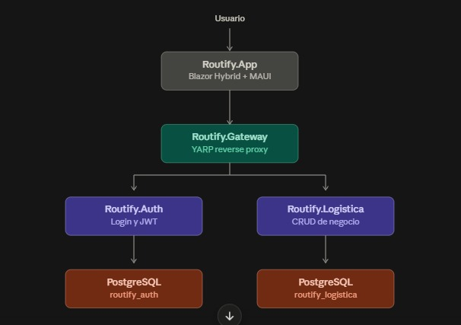
Como se ve en el esquema, ningún cliente habla directo con Auth o con Logística: todo pasa primero por el Gateway, que arma con YARP y decide a qué servicio reenviar cada petición según el path de la URL. Esto desacopla al frontend de tener que saber dónde vive cada servicio, y deja la puerta abierta para escalar o mover cada microservicio de forma independiente en el futuro.

3. Aspectos técnicos

3.1. Backend — Tecnologías utilizadas
- .NET 10 / C# — lenguaje y framework base de todos los microservicios
- ASP.NET Core Web API — para exponer los endpoints REST
- Entity Framework Core 10 — ORM para el mapeo objeto-relacional
- Npgsql — proveedor de EF Core para PostgreSQL
- PostgreSQL 16 — motor de base de datos
- EFCore.NamingConventions — convención snake_case en tablas y columnas de Postgres
- JWT vía Microsoft.AspNetCore.Authentication.JwtBearer — autenticación stateless
- BCrypt.Net-Next — hashing seguro de contraseñas
- YARP (Yet Another Reverse Proxy) — API Gateway
- Docker / Docker Compose — contenedores de las bases de datos
- OpenAPI — documentación automática de cada API

3.2. Backend — Qué se hizo
El backend se dividió en servicios independientes y desacoplados: Routify.Auth, que maneja la autenticación y los usuarios; Routify.Logistica, que concentra todo el negocio (clientes, pedidos, envíos, vehículos, pagos); y Routify.Shared, con los DTOs comunes entre servicios. Cada uno tiene su propia base de datos.
Para el modelado de dominio se diseñaron nueve entidades (Usuario, Cliente, Dirección, Pedido, Paquete, Envío, Vehículo, HistorialEstadoEnvio, Pago) con sus relaciones completas, incluyendo casos particulares como las dos claves foráneas de un Envío hacia Dirección (origen y destino) o las relaciones uno a uno entre Pedido-Envío y Pedido-Pago.
La persistencia se resolvió con migraciones de Entity Framework Core aplicadas contra PostgreSQL real, corriendo en contenedores Docker separados para cada microservicio.
En cuanto a seguridad, las contraseñas nunca se guardan en texto plano: se hashean con BCrypt, y al loguearse correctamente el sistema emite un JWT firmado con la información del usuario (rol, email, expiración), que se usa para autorizar el resto de las peticiones.
El acceso a los microservicios se centralizó a través de YARP como API Gateway, que enruta automáticamente las peticiones hacia Auth o hacia Logística según el path solicitado, sin que el frontend necesite conocer las direcciones internas de cada servicio.
Por último, se expuso un CRUD completo (GET, POST, PUT, DELETE) para clientes, direcciones, pedidos, paquetes, envíos, vehículos, historial de estados y pagos, usando siempre DTOs en vez de exponer las entidades de dominio directamente, y aplicando validaciones de negocio como no permitir eliminar un cliente con pedidos asociados o verificar que un cliente exista antes de asignarle una dirección.

3.3. Estructura de cada proyecto del backend
Routify.Auth y Routify.Logistica comparten la misma estructura interna en capas:
- Models/ — las entidades de dominio puras, clases simples que representan las tablas reales de la base.
- Data/ — el DbContext de cada servicio (AuthDbContext, LogisticaDbContext) y la carpeta Migrations, con el historial versionado del esquema en Postgres.
- Controllers/ — la capa de exposición HTTP: cada controller recibe la petición, habla con el DbContext y devuelve un DTO, nunca la entidad de dominio directa.
- Services/ y Settings/ (solo en Auth) — acá vive la lógica que no es CRUD puro: TokenService genera y firma los JWT, y JwtSettings tipa la configuración leída del appsettings.json.
Routify.Shared funciona como el contrato común entre todas las piezas: la carpeta Dtos/ (ClienteDtos, DireccionDtos, LoginDtos) define exactamente qué forma tienen los datos que entran y salen de cada API. Tanto Auth como Logística referencian este proyecto, y el frontend también lo consume al ser parte de la misma solución, evitando definir el mismo objeto dos veces y que se desincronice entre back y front.
Routify.Gateway no tiene lógica de negocio propia: su único trabajo es leer la configuración de rutas del appsettings.json (la sección ReverseProxy armada con YARP) y redirigir el tráfico. Todo lo que empieza con /api/auth/... va a Auth; el resto de /api/... va a Logística.

3.4. Frontend — Tecnologías utilizadas
- .NET MAUI + Blazor Hybrid — para una app multiplataforma con componentes web
- Razor Components (.razor) — estructura de páginas y componentes reutilizables
- CSS — hojas de estilo propias por cada página
- HttpClient — consumo de la API REST expuesta por el Gateway

3.5. Frontend — Qué se hizo
Se construyeron las siete pantallas principales de la app: Inicio, Inicio de sesión, Clientes, Pedidos, Envíos, Vehículos y Mi Cuenta, cada una con su propia hoja de estilos, además de la identidad visual del sistema (logo y assets propios).
El frontend se conecta al sistema a través del API Gateway como único punto de entrada. Al loguearse, el JWT recibido se almacena y se adjunta automáticamente en cada petición protegida hacia el backend.
Cada pantalla permite listar, crear, editar y eliminar los recursos correspondientes (clientes, direcciones, pedidos, vehículos, etc.), con validaciones en el cliente antes de enviar los datos al servidor y manejo de sesión, redirigiendo al login si el usuario no está autenticado.

3.6. Estructura del frontend
Routify.App es un proyecto único de .NET MAUI con Blazor Hybrid, lo que permite compilar tanto a escritorio y móvil como reusar componentes web:
- Components/Pages/ — cada pantalla de la app (Inicio, Iniciar-sesión, Clientes, Pedidos, Envíos, Vehículos, Mi Cuenta) como un componente Razor independiente, con su propio CSS.
- wwwroot/ — los assets estáticos, como el logo y las imágenes.
- Platforms/ y Resources/ — el código y los recursos específicos de cada sistema operativo que genera la plantilla de MAUI.
La conexión con el backend se resuelve con un HttpClient configurado apuntando a la URL del Gateway como única base, nunca directo a Auth o Logística. Al loguearse desde la pantalla de inicio de sesión, el JWT que devuelve /api/auth/login se guarda en el dispositivo, y un manejador central de autenticación lo adjunta automáticamente como header Authorization en cada petición siguiente hacia /api/.... Cada pantalla de negocio usa los mismos DTOs de Routify.Shared para leer las respuestas, así el modelo de datos que ve el usuario en pantalla es exactamente el mismo contrato que expone el backend, sin transformaciones intermedias.

4. Organización del trabajo

4.1. Convención de commits en GitHub
Para mantener ordenado el historial de cambios del repositorio, el equipo definió una convención simple para nombrar los commits:
<tipo>(área): descripción corta
Los tipos de commit que se usan y su significado son:
- feat → nueva funcionalidad
- fix → corrección de errores
- refactor → mejora interna sin cambiar comportamiento
- chore → tareas técnicas / mantenimiento
- test → tests
- docs → documentación

5. Diseño visual de la aplicación
En paralelo al desarrollo de la arquitectura y el backend, se diseñaron las pantallas principales de la aplicación utilizando Figma. Se priorizó la creación de interfaces intuitivas para garantizar que el funcionamiento de la app fuera claro y accesible para el usuario. Asimismo, se integró la identidad visual de Routify, adaptando el azul corporativo de la marca tanto para fondos claros como oscuros.

Interfaz de “inicio”:

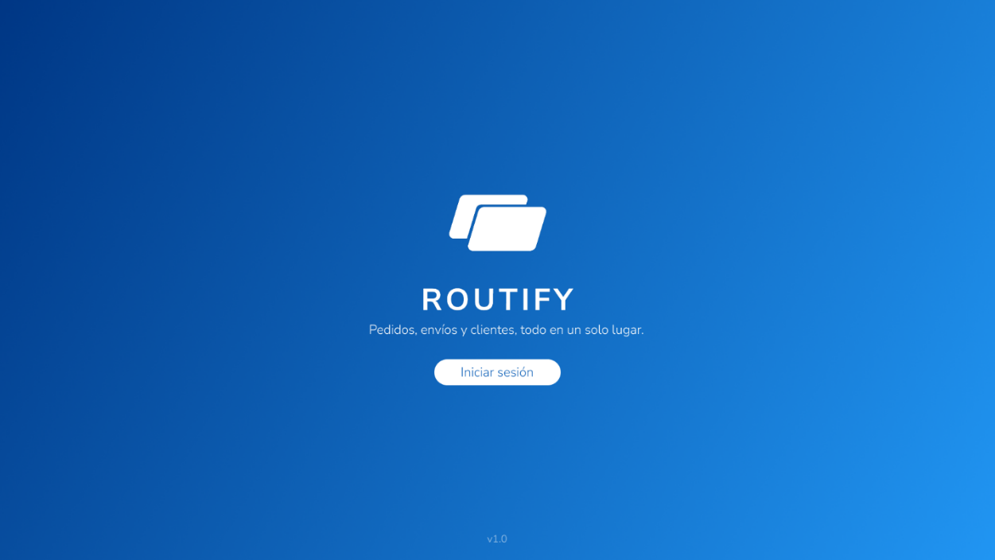

Interfaz de “Iniciar Sesión”:

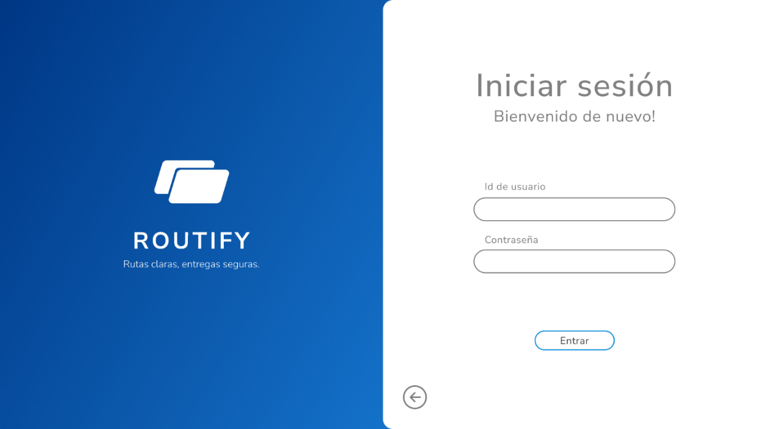

Interfaz de “Menú”:

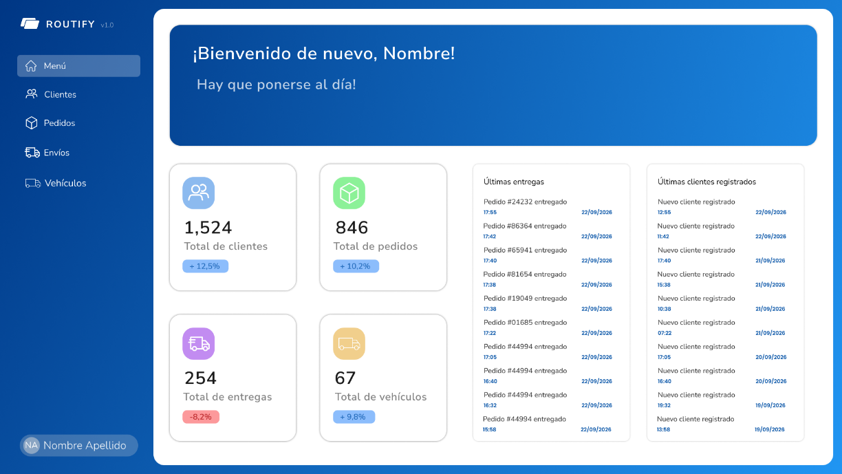

Interfaz de “Clientes”:

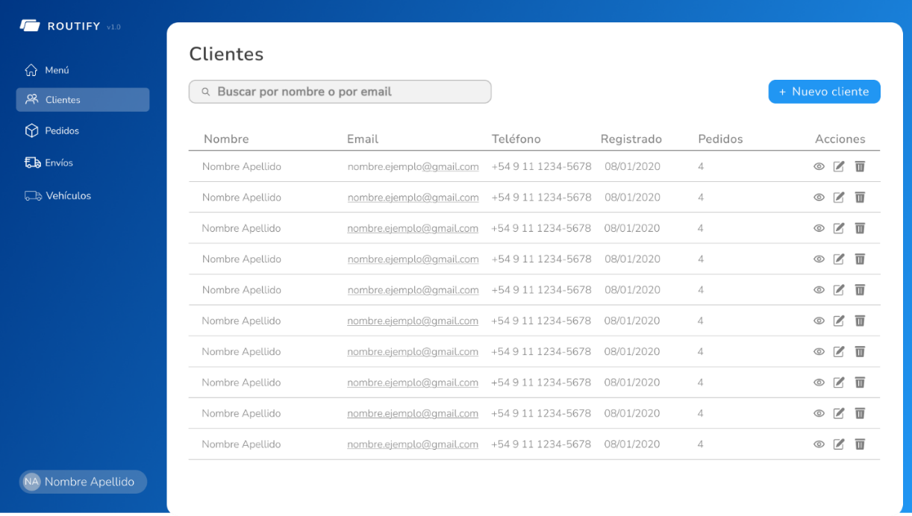

Interfaz de “Pedidos”:

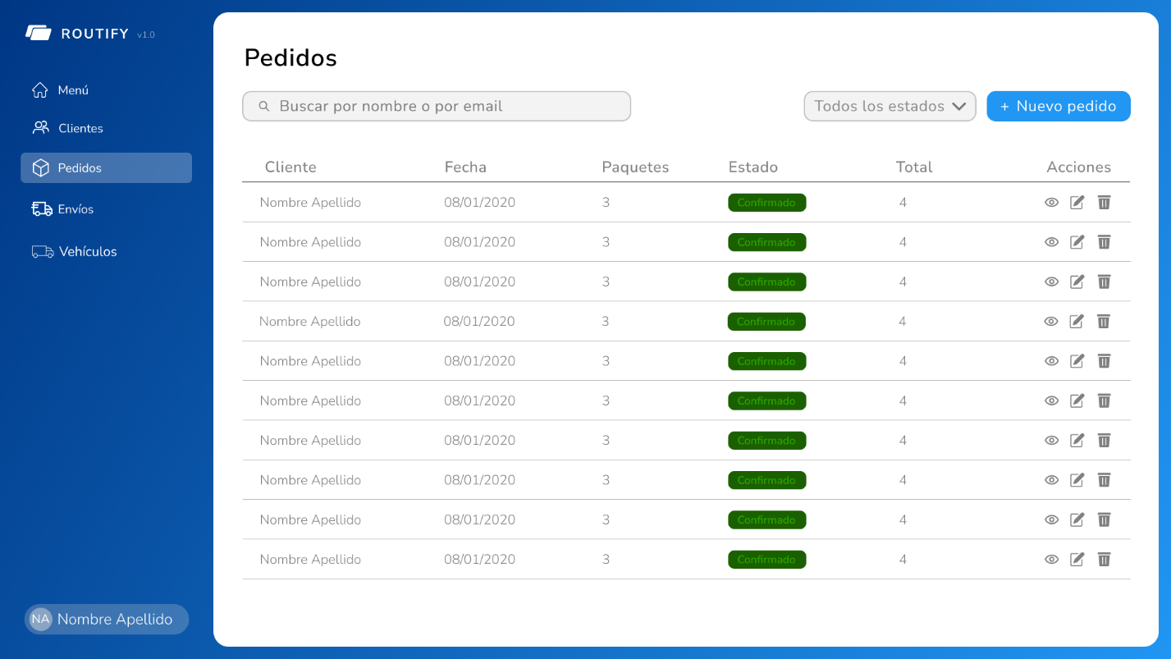

Interfaz de “Envíos”:

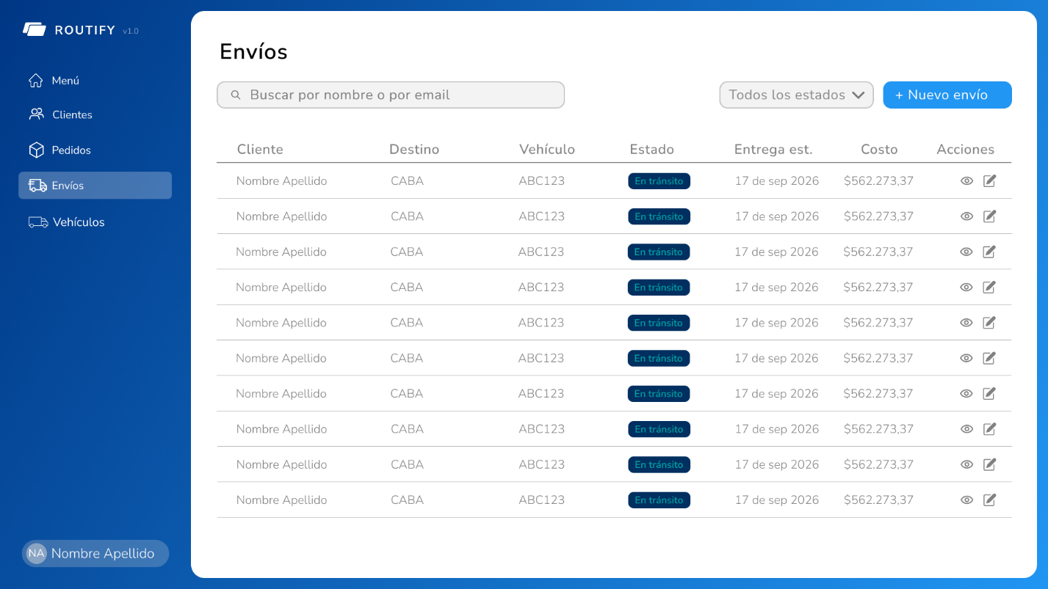

Interfaz de “Vehículos”:

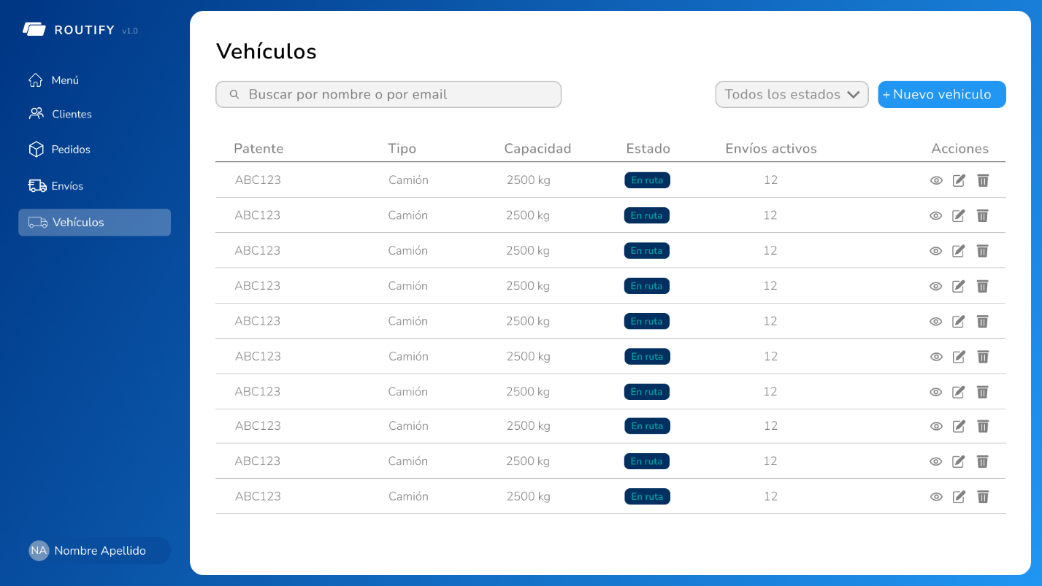

Interfaz de “Mi cuenta”:

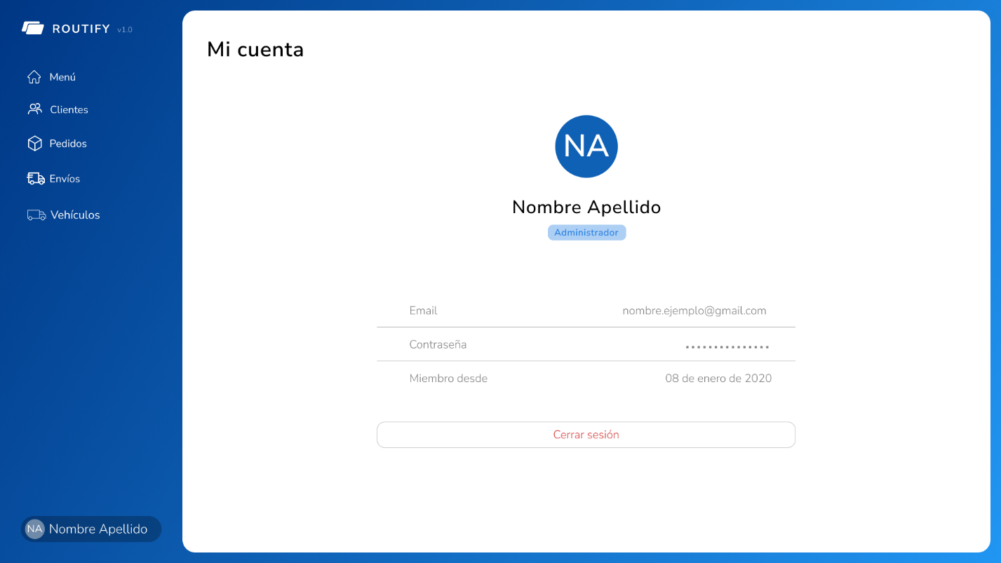

La pantalla de Bienvenida presenta el logo y un acceso directo a Iniciar sesión; la pantalla de Iniciar sesión pide el ID de usuario y la contraseña; y el Menú principal organiza la navegación hacia Clientes, Pedidos, Envíos y Vehículos, junto con tarjetas de resumen de la actividad.

6. Conclusión
Routify plantea una salida concreta al problema de partida: tomar un sistema de gestión rígido y anticuado y reemplazarlo por una plataforma dividida en piezas independientes, comunicadas a través de un único punto de entrada. La separación entre Auth, Logística, Shared y Gateway hace que cada parte se pueda mantener, escalar o reemplazar sin arrastrar al resto del sistema, mientras que el frontend en Blazor Hybrid permite llegar tanto a escritorio como a dispositivos móviles con una misma base de código, todo bajo una misma identidad visual y una misma forma de trabajar en el repositorio.

